Phần 1:

Không nên lưu trực tiếp quan hệ N-N giữa BOOKING và SEAT vì một Booking có thể đặt nhiều Seat và một Seat cũng có thể xuất hiện trong nhiều Booking ở các suất chiếu khác nhau. Nếu lưu trực tiếp sẽ khó quản lý từng vé và dễ mất thông tin chi tiết của từng ghế.
Ngoài ra, vì giá ghế có thể thay đổi theo thời gian nên nếu chỉ lấy giá hiện tại từ SEAT thì giá của các vé đã bán trong quá khứ có thể bị thay đổi theo. Vì vậy cần lưu Price tại thời điểm mua trong thực thể trung gian.
Phần 2:
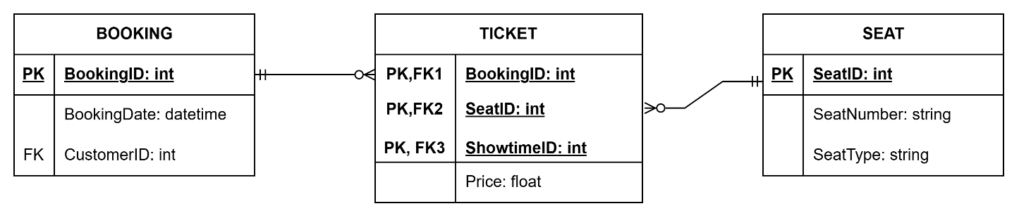

Phần 3:
SeatType vi phạm 2NF vì nó chỉ phụ thuộc vào SeatID, là một phần của khóa chính ghép (BookingID, SeatID, ShowtimeID), chứ không phụ thuộc đầy đủ vào toàn bộ khóa. Vì vậy tốt nhất SeatType nên lưu ở SEAT.

